"PERANAN GURU PENDIDIKAN AGAMA KRISTEN DALAM
MENGATASI MASALAH PERILAKU SISWA KELAS XI
DARI KELUARGA BROKEN HOME DI
SMA NEGERI 2 TANA TORAJA"
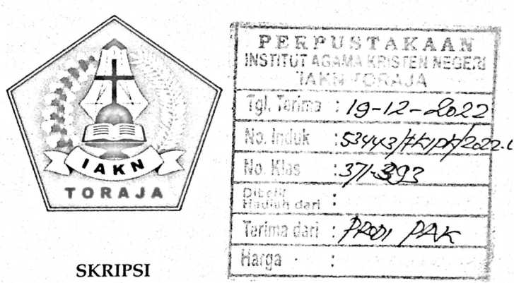
Diajukan kepada Fakultas Keguruan dan Ilmu Pendidikan Kristen Institut
Agama Kristen Negeri (IAKN) Toraja sebagai persyaratan Memperoleh Gelar
Sarjana (S.Pd)
LUDIARNI SATTU MANGGUALI
1020185872
Program Studi Pendidikan Agama Kristen
FAKULTAS KEGURUAN DAN ILMU PENDIDIKAN KRISTEN
INSTITUT AGAMA KRISTEN NEGERI (IAKN) TORAJA
2022

Nama | : Ludiami Sattu Mangguali
NIRM | :1020185872
Program Studi | : Pendidikan Agama Kristen
Fakultas | : Keguruan dan Ilmu Pendidikan Kristen
Setelah dikonsultasikan, dikoreksi dan diperbaiki berdasarkan arahan
dosen pembimbing, maka skripsi ini disetujui untuk dipertahankan pada ujian
hasil yang diselenggarakan oleh Fakultas Keguruan dan Ilmu Pendidikan Kristen
Institut Agama Kristen Negeri (IAKN) Toraja.
Tana Toraja, 21 Juni 2022
Dosen Pembimbing
Pembimbing I, Pembimbing II,

91^ ,
Feriyanto, M. Si. Neni Riskayanti, M. Pd.
NIP. 199002012019031019 NIP.199107262019032020

HALAMAN PENGESAHAN
Judul : Peranan Guru Pendidikan Agama Kristen dalam Mengatasi
Masalah Perilaku Siswa Kelas XI dari Keluarga Broken Home di
SMA Negeri 2 Tana Toraja.
Disusun oleh :
Nama : Ludiami Sattu Mangguali
NIRM : 1020185872
Program Studi : Pendidikan Agama Kristen
Fakultas : Keguruan dan Ilmu Pendidikan Kristen
Dibimbing oleh :
I. Feriyanto, M.Si.
H. Neni Riskayanti, M.Pd.
Telah dipertahankan di depan dewan penguji pada ujian sarjana (S-l)
Institut Agama Kristen Negeri (IAKN) Toraja tanggal 4 Juli 2022 dan diyudisium
tanggal 22 Agustus 2022.
Penguji Utama,
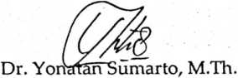
NIP. 198212252009121005
Dewan Penguji
Penguji Pendamping,
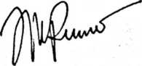
Isobeliana Musrini, M.Pd.K.
NIDN. 0920027604
Ketua,
Merry Adeng, M.Pd.
NIP. 199210182019032023
Panitia Ujian Skripsi
Sekretaris,

NIP. 199102092020122014

<^TMery\Toban, S.Th., M.Pd.K.
^JMJg^9!7905012007102003
iii

Nama | : Ludiami Sattu Mangguali
NIRM | : 1020185872
Program Studi | : Pendidikan Agama Kristen
Fakultas | : Keguruan dan Ilmu Pendidikan Kristen
Judul Skripsi | : Peranan Guru Pendidikan Agama Kristen dalam  Mengatasi Masalah Perilaku Siswa Kelas XI dari  Keluarga Broken Home di SMA Negeri 2 Tana  Toraja.

Menyatakan dengan sebenarnya bahwa skripsi tersebut adalah
merupakan hasil karya sendiri, kecuali kutipan-kutipan yang dengan jelas
disebutkan sumber rujukannya. Apabila dikemudian hari terbukti atau dapat
dibuktikan bahwa skripsi ini merupakan hasil saduran atau jiplakan dari karya
orang lain, maka pihak kampus IAKN Toraja melalui rektor, berhak untuk
mencabut gelar dan ijazah yang telah diberikan kepada saya.
Tana Toraja_{x} 22 Agustus 2022
Yang Membuat Peryataan
metepai
TEM.P
. : 1&7ABAKXO88412492

K*
Ludiami Sattu Mangguali
NIRM. 1020185872

SURAT PERNYATAAN PERSETUJUAN PUBLIKASI KARYA ILMIAH
UNTUK KEPENTINGAN AKADEMIS
Yang bertanda tangan di bawah ini:
Nama : Ludiami Sattu Mangguali
NIRM : 1020185872
Fakultas/Program Studi : Pendidikan Agama Kristen
Dengan ini menyetujui untuk memberikan ijin kepada pihak IAKN
Toraja yaitu Hak Bebas Royalti Non-Eksklusif (Non-exclusive Royalti-Free
Right) atas karya ilmiah skripsi yang berjudul:
Peranan Guru Pendidikan Agama Kristen dalam Mengatasi Masalah
Perilaku Siswa Kelas XI dari Keluarga Broken Home di SMA Negeri 2 Tana Toraja.
Dengan ini pihak IAKN Toraja berhak menyimpan, mengelolaannya
dalam pangkalan data (database), mendistribusikannya dan menampilkan atau
mempublikasikan sebagian dari skripsi ini (Bab 1 dan Bab 5) pada repository
Perguruan Tinggi untuk kepentingan akademis dengan tetap mencantumkan
nama sebagai penulis skripsi ini.
Demikian pernyataan ini saya buat dengan sebenarnya.
Tana Toraja, 22 Agustus 2022
Yang Membuat Pernyataan

■ ¹ 2701DAKX088412487
Ludiami Sattu Mangguali
NIRM. 1020185872
v
HALAMAN PERSEMBAHAN
Karya ilmiah ini saya persembahkan untuk orangtua, saudara, keluarga.
Dosen pembimbing, sahabat dan teman
vii

HALAMAN MOTTO
Seribu tangan manusia yang menarikmu jatuh, tidak akan sanggup
melawan satu tangan Tuhan yang menarikmu naik.
viii

Abstrak
Penelitian dan penulisan tugas akhir ini bertujuan untuk mengkaji
peranan guru Pendidikan Agama Kristen dalam mengatasi masalah
perilaku siswa kelas XI dari keluarga broken home di SMA Negeri 2 Tana
Toraja. Penelitian ini di dukung oleh fakta permasalahan yang terjadi di
SMA Negeri 2 Tana Toraja terkait peranan guru Pendidikan Agama
Kristen dalam mengatasi masalah perilaku siswa dari keluarga broken
home. Dalam penelitian ini metode yang digunakan adalah pendekatan
kualitatif. Melalui penelitian ini dimaksudkan untuk mengkaji mengenai
peranan guru Pendidikan Agama Kristen dalam mengatasi masalah
perilaku siswa kelas XI dari keluarga broken home di SMA Negeri 2 Tana
Toraja. Hasil dari penelitian ini adalah peranan guru Pendidikan Agama
Kristen dalam mengatasi masalah perilaku siswa dari keluarga broken
home di SMA Negeri 2 Tana Toraja telah dilakukan, hanya saja belum
maksimal yang disebabkan oleh guru PAK belum sepenuhnya
menjalankan perannya di sekolah dengan baik, lebih memprioritaskan
pekerjaan atau urusan pribadi ketimbang melakukan tugas dan
tanggungjawabnya di sekolah.
Kata Kunci: Peranan, guru Pendidikan Agama Kristen, Broken Home

Abstract
The research and wruting of this final project aims to examine the role
of Christian Religious Education teachers in overcoming behavioral problems ofclass XI
students from broken homes at SMA Negeri 2 Tana Toraja. This research is supported by
thefact that the problems that occurred in SMA Negeri 2 Tana Toraja related to the role
of Christian Religious Education teachers in overcoming behavioral problems of students
from broken homes. In this study the method used is a qualitative approach. This research
is intended to examine the role of Christian Religious Educatoin teachers in overcoming
behavioral problems of class XI students from broken homes at SMA Negeri 2 Tana
Toraja. The results ofthis study are the role of Christian Religious Education teachers in
overcoming the behavior problems of students from broken home. Families at SMA
Negeri 2 Tana Toraja has been carried out, it's just that it has not been maximized
because PAK teachers have not futly carried out their rotes in school well, prioritize work
or personal affairs rather than carrying out their duties and responsibilities at school.
Keywords : role, Christian Religious Education teacher, broken home

